Respaldo

Karol Fernanda Cardona Aponte

Angie Valeria Sayago Fernández

 Jeimer Fernando Benavides Posso

Jeison Felipe Benavides Posso

Janith Valentina Corredor Baquero

SENA Complejo Sur (CEET)

Análisis y Desarrollo de Software (ADSO)

Javier Emilio Yara Amaya

Bogotá D.C

01 de abril de 2024

**Tabla de contenido**

Introducción 3

Respaldo MongoDB 4

° Instalaciones 4

° Proceso 6

Conclusión 9

# Introducción

En esta guía aprenderemos cómo crear una copia de seguridad de la base de datos del proyecto SADIE para evitar posibles errores al cambiar o eliminar contenido.

# Respaldo MongoDB

## ° Instalaciones

Se debe de instalar Mongodb Tools

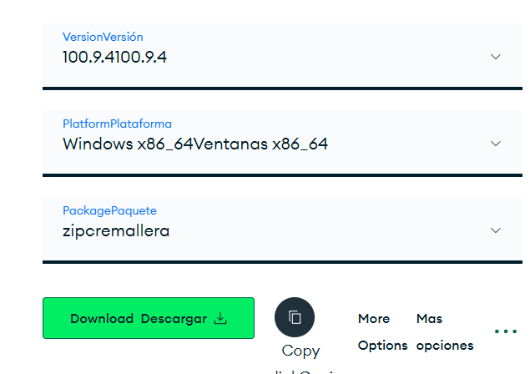

Luego en los archivos debemos de ir donde dice este equipo y dar clic derecho y darle en donde dice propiedades, nos llevara a:

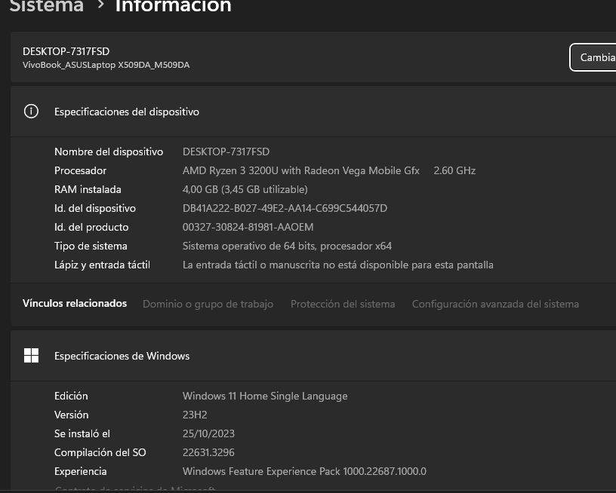

Le damos clic donde dice configuración avanzada del sistema y nos parece:

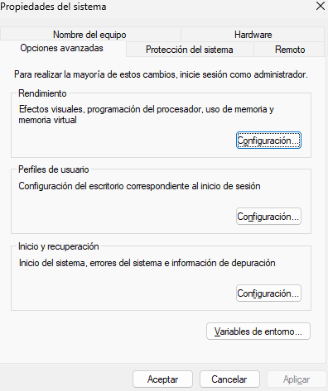

Le damos clic en donde dice variables del entorno

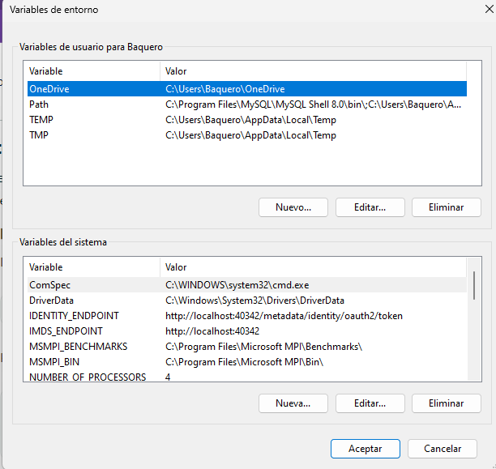

Vamos donde dice path y le damos en donde dice editar nos aparecerá la siguiente ventana:

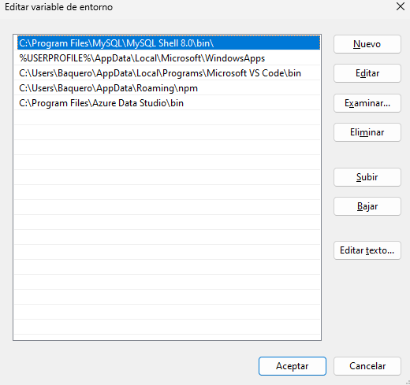

Le damos en donde dice nuevo, luego en donde dice examinar, buscamos el archivo que instalamos de Mongo, le damos clic en el archivo que dice bin le damos aceptar y quedara así:

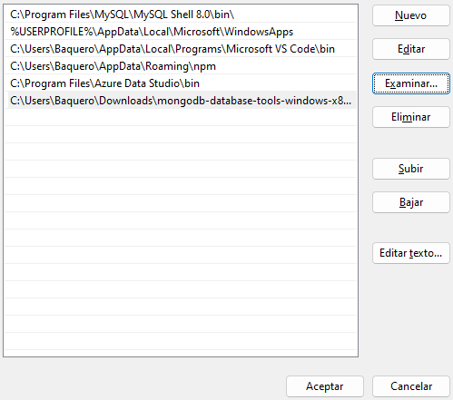

Le damos en aceptar para finalizar esta instalación.

## ° Proceso

Se debe de crear una carpeta en escritorio

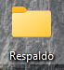

Luego van a Mongodb atlas

 se da clic.

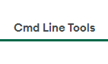 se le da clic y se busca donde diga Binary Import and Export Tools y se copea el segundo link.

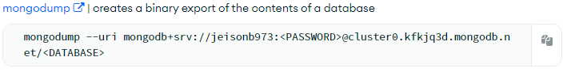

Luego vamos a la carpeta y abrimos la terminal y pegamos el link



Cambiamos donde dice password y database, por la contraseña de nuestra base de datos y el nombre de esta, esperamos a que cargue y se verá así:

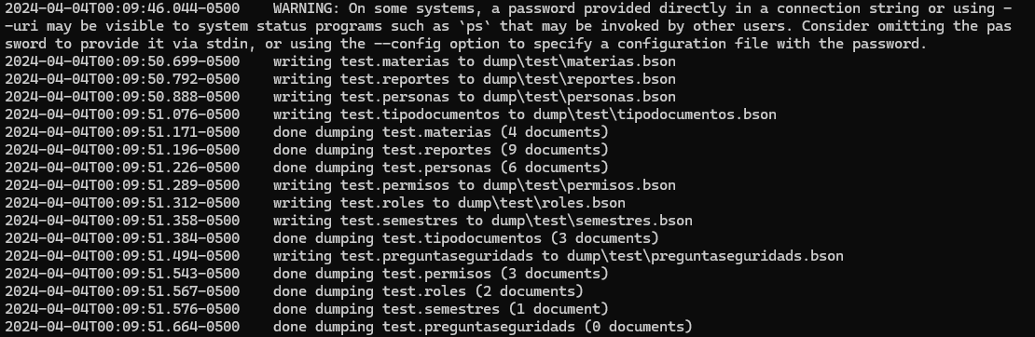

Cuando finalice aparecerá una subcarpeta, llamada:

 dentro de esta subcarpeta aparecerá todo los archivos de la base de datos.

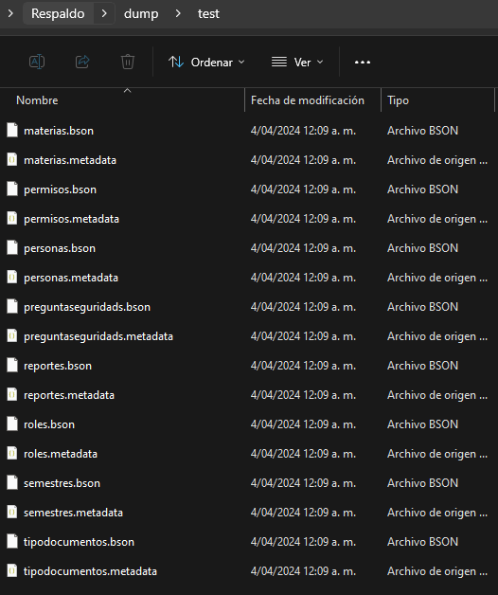

Creamos un archivo de texto donde tendrá integradas las siguientes cosas:

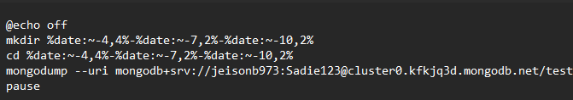

Lo guardamos en nuestra carpeta que creamos con él .bat, esto servirá para crear las fechas automáticamente sin necesidad de crear más carpetas al respecto, luego eliminamos la carpeta dump, le damos doble clic a nuestro archivo que creamos anteriormente y automáticamente nos creará el respaldo con la fecha de ese día.



# Conclusión

Es importante crear una copia de seguridad de la base de datos, ya que por cualquier error o eliminación se tendrá una copia que se podrá utilizar sin error alguno y no llegar hacer toda la base de datos de nuevo con algún posible cambio o error que nos perjudique en nuestro proyecto.